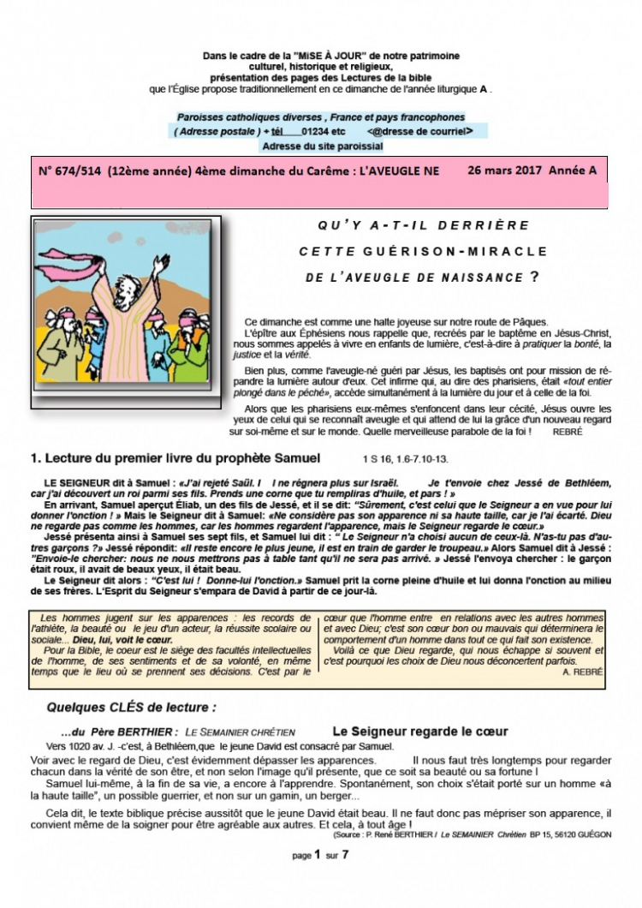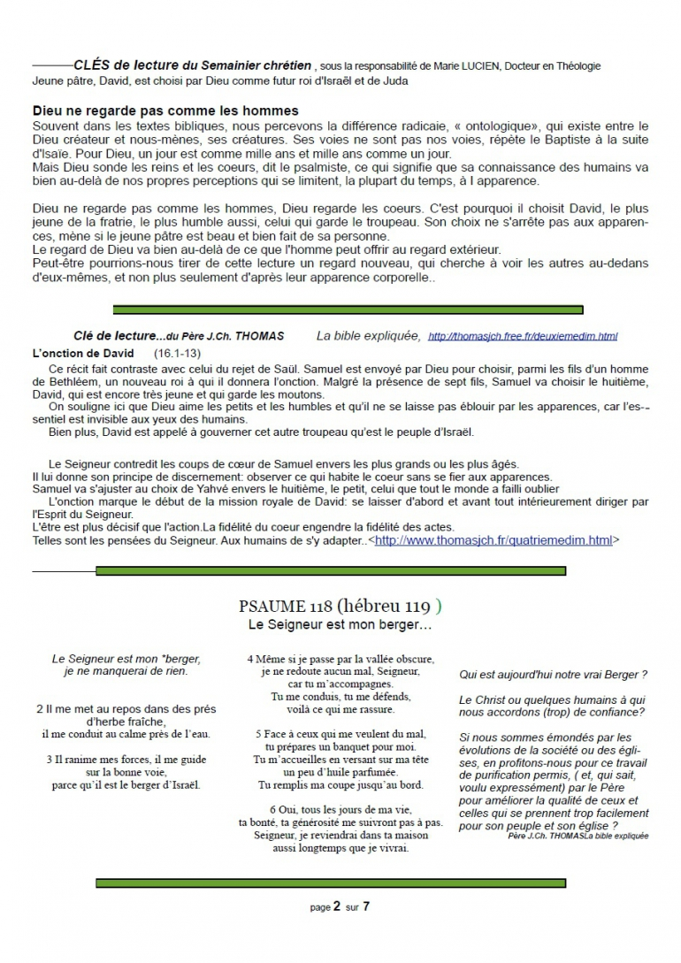
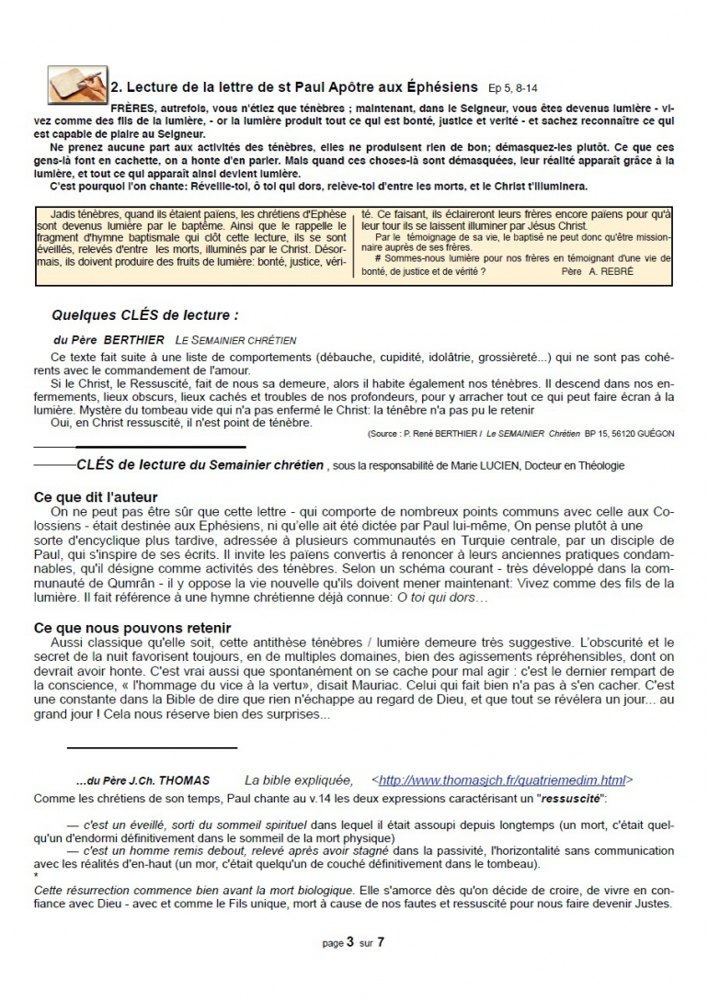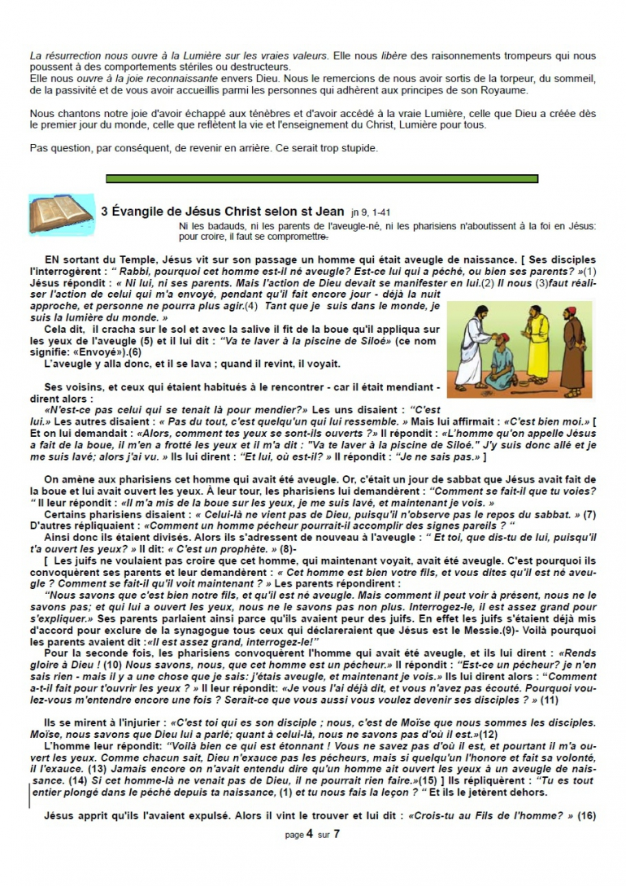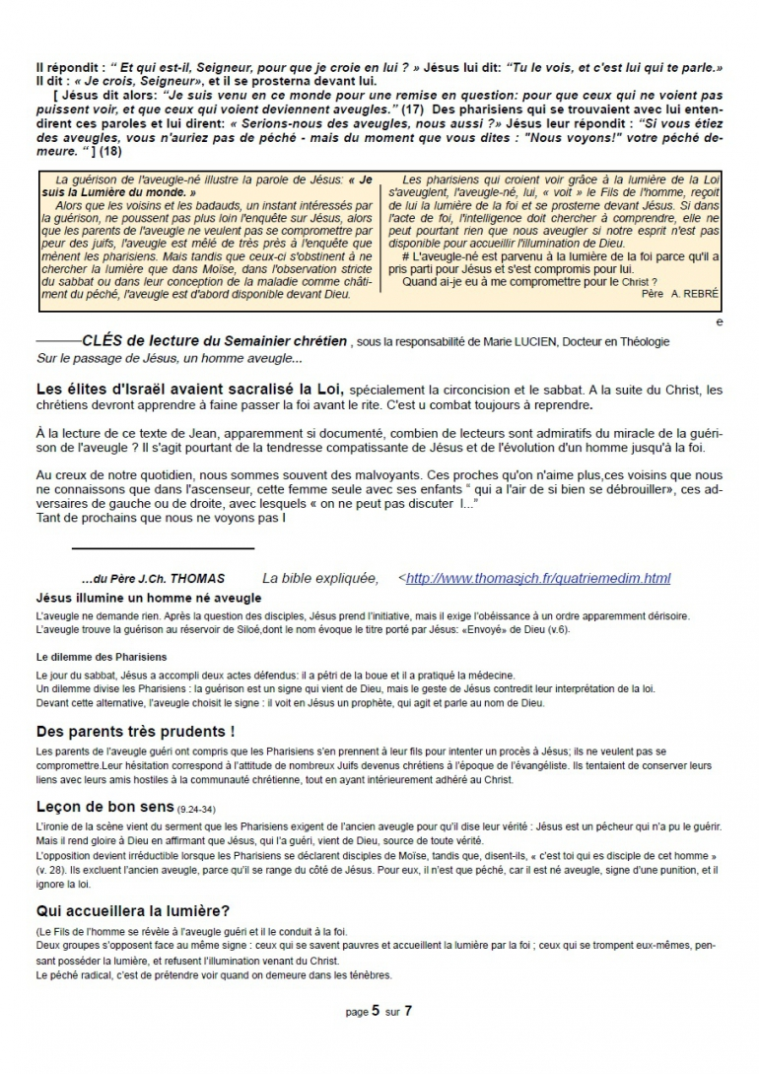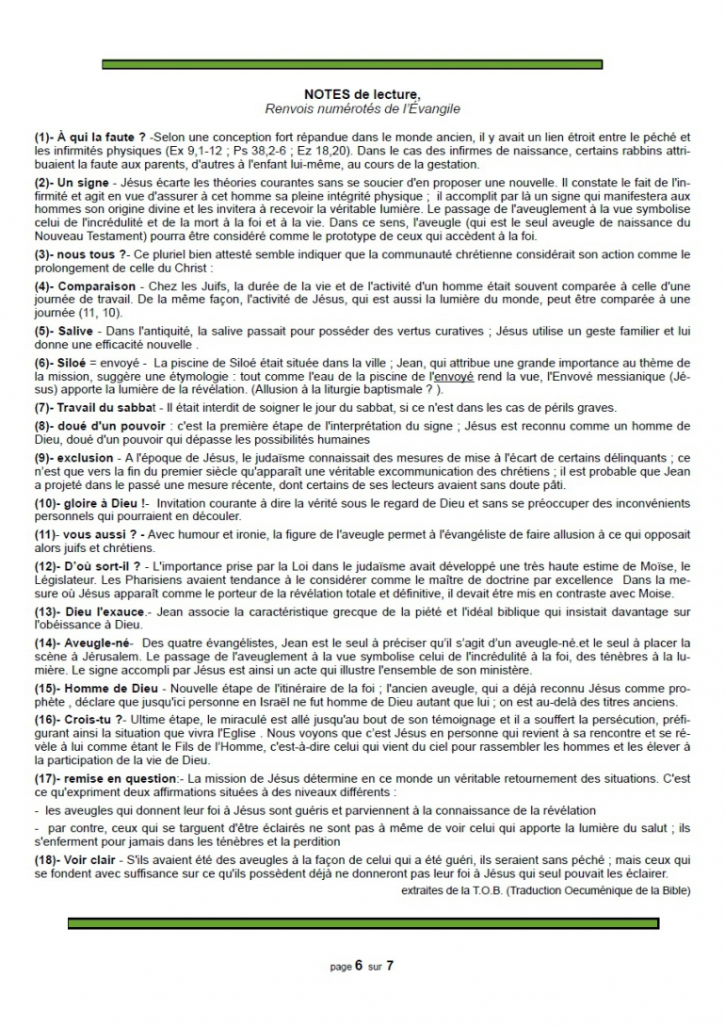PROPOSITIONS POUR HOMÉLIE 4ème Dim Carême A 26 mars 2017
1S16, 1b. 6-7. 10-13a Ps 22 Ep 5, 8-14 Jn 9, 1- 41

Jésus corrige une vision aberrante de Dieu

Fil conducteur:
Nous sommes en plein paradoxe ! Voici un aveugle qui voit clair et mieux que d'autres, qui prétendent bien voir, mais sont frappés d'aveuglement! Notre monde serait-t-il tombé sur la tête? C'est bien ce qui ressort de cet épisode de l'aveugle-né, qui met en évidence une vison de Dieu aberrante et malheureusement fréquente, que Jésus dénonce ici magistralement!
Il s’agit, en fait, du choc entre deux visions opposées de Dieu:
- Celle des pharisiens et, malheureusement, des disciples de Jésus eux-mêmes à ce moment là : un Dieu vengeur, qui punit le péché chez le pécheur et même chez les innocents! D’où leur question : « Qui a péché….»? Question/reproche que beaucoup posent encore aujourd’hui en voyant ce qui se passe dans le monde ! Penser ainsi aboutit à dire que la justice de Dieu est injuste, mais comme Dieu est le plus fort, il n’y a qu’à s’incliner ! Voila ce que pensaient les disciples, les pharisiens et que beaucoup pensent encore de nos jours !

- Celle de Jésus qui va nous montrer, au contraire, à travers ses actes et sa Mission de Salut, avec quel amour Dieu agit envers nous!

PRINCIPAUX POINTS :

- En guérissant l’aveugle, Jésus annonce déjà la guérison de toute l’humanité, par sa passion, sa mort et sa résurrection. Il déclare, avant d'opérer cette guérison de l'aveugle-né :« Il nous faut réaliser l’action de celui qui m’a envoyé pendant qu’il fait encore jour; déjà la nuit approche et personne ne pourra plus agir. Tant que je suis dans le monde, je suis la Lumière du monde ». L'accomplissement de la mission de Salut de Jésus est vraiment guérison du monde, de ce monde qui, par sa méfiance, s'était coupé de la vision véridique de Dieu et donc de la confiance en Dieu avec toutes les conséquences que cela entraînait!(cf la méfiance d'Adam et Eve, en Gn 3, 1-6). Jésus inaugure ce jour là sa Mission de Salut en guérissant cet aveugle-né et en redressant une vision erronée de l'homme sur Dieu!
- Il provoque d'abord un basculement, un changement radical de la vision de Dieu, chez cet homme aveugle, par sa façon d'agir avec lui. En déclarant que ni lui ni ses parents n'avaient péché, Jésus délivre déjà cet aveugle de ce qui l'accablait plus encore que sa cécité, à savoir cette accusation ignoble d'être, par son "péché", le propre auteur de sa souffrance! Et cela, c'est le premier miracle dont cet homme va bénéficier, lui qui, désormais met pleinement sa confiance en un Dieu d'Amour qui, de surcroit, va certainement guérir la perte de sa vue. Et c'est en entrant dans cette confiance, qu'il va faire ce que Jésus lui demande en retour: en guérissant, de cette façon insolite, être l'occasion, pour les autres, de croire, eux aussi, eu un Dieu d'Amour!
- Cet homme va "jouer le jeu" jusqu'au bout et devenir témoin de l'Amour de Dieu, et témoin de Jésus et de sa mission de Salut, témoin de la guérison de l'humanité accomplie par le Christ!
- Il va lui être demandé de témoigner hardiment devant tous ces détracteurs qui le soumettent à un interrogatoire serré et de mauvaise foi et cela avec de gros risques. Contrairement à ses parents, il n’hésite pas à témoigner de l'Amour de Dieu, manifesté en Jésus!

5.Outre cette guérison physique (de sa cécité), cet aveugle-né va donc obtenir, par son ouverture à l'Amour, une guérison de la vision déformée de Dieu que voulaient lui imposer les autres.
Il va aussi être libéré de la vision déformée, par les "pharisiens et Cie" de la Loi de Dieu, vision qui édictait des règlements en contradiction avec l'esprit même de cette Loi.

En effet, en "violant" délibérément un règlement exagéré concernant le shabat, Jésus incite tous les participants de cette scène à respecter l'esprit au lieu la lettre (cette lettre étriquée et souvent hypocrite, comme il le soulignera souvent!).
- Enfin, en lui demandant d'accepter de témoigner et donc de souffrir comme il souffrira Lui-même, Jésus offre à cet homme de participer à sa Passion. C'est ce qu'Il nous demande, à nous aussi, au cours de cette Eucharistie où nous aurons, nous aussi, à témoigner de la bonté de Dieu et à nous offrir au Père avec Jésus!

Michel ANDRE, diacre jeannemichel.andre@gmail.com

BLOG http://puzzlebondieu777.over-blog.com

